18.1 | Kassenbuch
Kursziel | Sie verstehen, wie Sie ein Kassabuch erstellen und anwenden können. Sie lernen Möglichkeiten für verbessertes Arbeiten kennen.

Vorbereitung
Bevor Sie ein neues Arbeitsblatt erstellen müssen Sie das Endresultat wissen. Wenn das Endresultat eine gedruckte Auswertung ist, muss die Papiergrösse und die Farbausgabe berücksichtigt sein.
Falls Sie das Kassenbuch in einen Ordner ablegen möchten, beachten Sie den linken Seitenrand.

- Oeffnen Sie das vorbereitete Arbeitsblatt Kassenbuch.

Erstellen des Kassabuches

Zelle A11: Datum
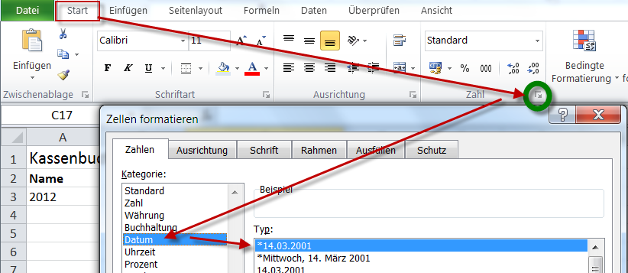 | - Formatieren des Datums  - Markieren Sie Zelle A11 bis A40  - Klicken Sie im Reiter Start den kleinen Pfeil, dies öffnet das Fenster Zeilen formatieren.  - Wählen Sie das gewünschte Datumsformat aus und klicken Sie OK  - Geben Sie in die Zelle A11 den Wert 31.01.2012 ein

Theorie
Zur Bildung von Zwischentotalen, zur Reduzierung von Eingabefehlern und besseren Uebersicht bei der Datenauswertung können Sie vordefinierte Werte hinterlegen.
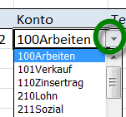 | Solche Felder erhalten beim Aktivieren am Feld-Ende einen Pfeil, mit dem Sie das Auswahlfenster öffnen können.
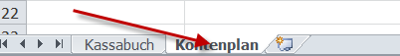  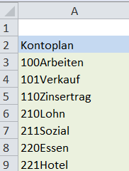 | Sie können die Auswahlliste irgendwo hinterlegen, für dieses Kassenbuch ist sie auf einem separaten Arbeitsblatt hinterlegt.  Klicken Sie zur Ansicht unten das Arbeitsblatt Kontenplan  Sie können die Texte selbst Ihren Wünschen anpassen, die Zahlen am Wortanfang dienen nur zur besseren Gliederung und Sortierung.  Es empfiehlt sich, diese Felder zu sortieren.

Zelle B11: Konto
In dieses Feld geben Sie einen strukturierten Kontotext ein. Damit können Sie einfache Zwischentotale erstellen.
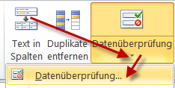 | - Markieren Sie die Felder B11 bis B40  - Klicken Sie im Reiter Daten den Abwärtspfeil in der Schaltfläche Datenüberprüfung und dort in der Auswahlliste Datenüberprüfung
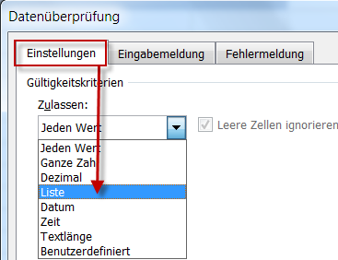 | - Wählen Sie aus Einstellungen die Liste aus
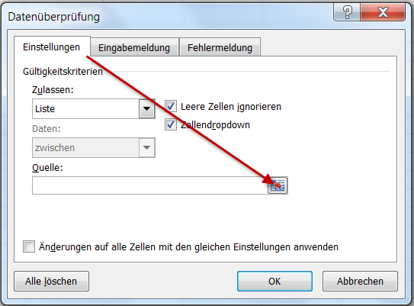 | - Klicken Sie die Schaltfläche rechts im Feld Quelle  - Markieren Sie den Kontenplan.  Die Adresse wird dann automatisch in das Feld eingefügt.  - Bestätigen Sie mit OK  - Gehen Sie in Zelle B11 und klicken Sie auf das Pfeilfeld  - Wählen Sie das Konto 100Arbeit

Zelle C11: Textfeld
In diesem Feld geben Sie einen Betreff oder eine Beschreibung der Einnahmen und Ausgaben ein.
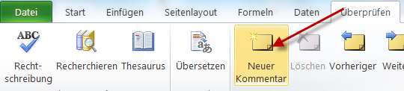  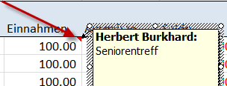 | - Geben Sie in die Zelle C1 den Text Computerkurs ein  Sie können zusätzliche Kommentare eingeben  - Klicken Sie auf die Zelle, in der Sie einen Kommentar hinzufügen möchten.  - Klicken Sie auf der Registerkarte Überprüfen in der Gruppe Kommentare auf Neuer Kommentar.  - Schreiben Sie den Kommentar Seniorentreff  Zellen mit Kommentar erhalten ein rotes Dreieck in der rechten oberen Ecke.

Zelle D11: Einnahmen
In dieses Feld geben Sie die Einnahmen als Zahl ein.
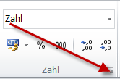  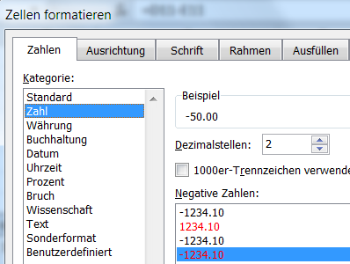 | - Formatieren Sie den Bereich D11 bis D40  Klicken Sie auf der Registerkarte Start in der Gruppe Zahl auf den Pfeil in der rechts unten.  - klicken Sie im Fenster Zellen formatieren  - klicken Sie Kategorie Zahl  Dezimalstellen = 2  - klicken Sie Kästchen 1000er Trennzeichen,  - klicken Sie in Negative Zahlen die rote Zahl mit Minuszeichen  - Geben Sie in die Zelle D11 den Wert 100.50 ein

Zelle E11: Ausgaben
In dieses Feld geben Sie die Einnahmen als Zahl ein.
In dieses Feld geben Sie die Ausgaben als Zahl ein.
- Formatieren Sie den Bereiche E11 bis E40 wie die Einnahmen
- Geben Sie in die Zelle E11 den Wert 20.25 ein.

Zelle F11: Saldo
Dieses Feld enthält die Differenz zwischen Einnahmen und Ausgaben. (Man könnte etwa den Rechnungsbetrag als Einnahme und den Skontoabzug als Ausgabe eingeben).
= D11 – E11  Falls Sie die Nullwerte stören, können Sie diese wegbedingen:  =WENN(UND(D11="";E11="");"";D11-E11) | - Geben Sie die Rechenformel wie links ein  - Formatieren Sie den Bereich F11 bis F40 wie die Eingaben und Ausgaben  - Kopieren Sie die Zelle F11 von F12 bis F40

Zelle G11 Saldo kumuliert
Dieses Feld errechnet den fortlaufenden Saldo. Der Wert in der letzten Zeile entspricht dem Kassabestand.
Erste Zeile  = F5 + F11  Zweite Zeile  = G11 + F12  Falls Sie die Saldoanzeige stört, können Sie diese wegbedingen:  =WENN(UND(D12="";E12="");"";G11-F12) | In der ersten Zeile muss der Jahresanfangswert geholt werden  - Geben Sie die Rechenformeln wie links ein  Ab der zweiten Zeile muss der obere Zellwert geholt werden  - Die Rechenformel lautet = G11+F12  - Formatieren Sie den Bereich G11 bis G40 wie die Eingaben und Ausgaben  - Kopieren Sie die Zelle G12 von G13 bis G40

Verbessertes Arbeiten mit dem Kassabuch
Damit Sie beim Oeffnen des Kassabuches nicht an den Schluss der Seite gehen müssen, empfiehlt es sich, eine Zusammenfassung am Kopf des Kassabuches zu erstellen.

Zelle F5: Anfangsbestand
Der Anfangsbestand wird einmal, zu Beginn des Kassabuches erfasst und bleibt das ganze Jahr unverändert.
 | - Geben Sie in die Zelle F5 den Wert 1000 ein.
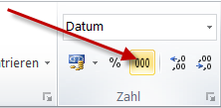 | - Formatieren Sie das Feld durch Anklicken auf der Registerkarte Start der Schaltfläche 000.  - Dadurch wird das Feld mit 2 Dezimalen und einem Tausendertrennzeichen dargestellt.

Zelle F6: Total Einnahmen
Dieses Feld errechnet das Total der Einnahmen. Es wird automatisch nachgeführt.
=SUMME (D11 : D40) | - Geben Sie die Rechenformel wie links ein  Klicken Sie auf der Registerkarte Formel in auf die Schaltfläche AutoSumme und markieren Sie den Bereich D11 bis D40  - Formatieren Sie das Feld durch Anklicken auf der Registerkarte Start der Schaltfläche 000.

Zelle F7: Total Ausgaben
=SUMME (E11 : E40) | Dieses Feld errechnet das Total der Einnahmen.  - Geben Sie die Rechenformel wie links ein  - Formatieren Sie das Feld durch Anklicken auf der Registerkarte Start der Schaltfläche 000.

Zelle F8: Endbestand
= +F5 +F6 -F7 | Dieses Feld errechnet den Endbestand.  - Geben Sie die Rechenformel wie links ein  - Formatieren Sie das Feld durch Anklicken auf der Registerkarte Start der Schaltfläche 000.

Zelle F5: Warnung
=WENN(F8<0;"Achtung Kassa ist minus";" ") | Sie können die Daten kontrollieren lassen, zum Beispiel, wenn der Bestand im Minus ist.  Dazu können Sie die Wenn-Formel benützen. Diese ist bereits eingesetzt, sie dient als Muster.
Das Kassabuch ist nun erstellt.

Sichern Sie nun Ihre Arbeit in ein anderes Verzeichnis mit Datei | Speichern unter.

Uebung
Füllen Sie nun einige Zeilen aus. Betrachten Sie die verschiedenen Rechenfelder.
Geben Sie einen Ausgabenwert so ein, dass der Endsaldo minus ist. Beachten Sie dann die Zelle A5.

Einfügen von weiteren Zeilen
Falls Sie mehr als die definierten Zeilen benötigen, können Sie am Ende neue Zeilen eingeben. Dabei ist wichtig, dass die Bereiche im Totalfeld und die Formeln in den Zellen nachgeführt werden.

Empfohlenes Vorgehen:
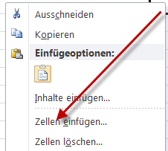 | 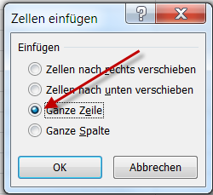 | Am Ende des definierten Bereiches habe ich eine Linie eingefügt.  Wenn Sie sehen, dass nur noch wenige Zeilen leer sind, markieren Sie auf der Zeilennummer die letzten paar Zeilen,  - klicken die rechte Maustaste und wählen Sie über Zeile einfügen (sofern Sie die Zeilen im Arbeitsbereich gewählt haben, erscheint ein Zusatzfenster, wählen Sie die Ganze Zeile
Beachten Sie, dass Sie, dass die Bereichsadressen in den Rechenformeln automatisch angepasst sind, wenn Sie die Zeilen innerhalb des Kassabuches einfügen.

Kopieren der Formeln und Formate
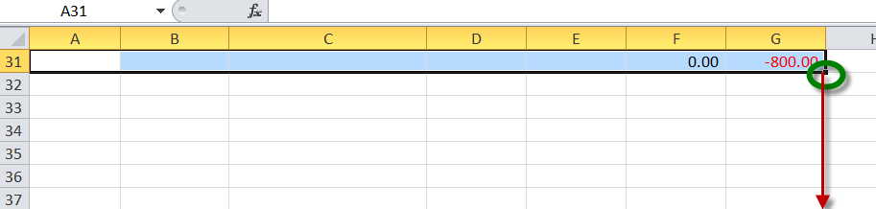
Sie erhalten jetzt einige leere Zeilen. Das Einfügen können Sie beliebig oft machen.
Kopieren Sie nun die Formeln und Formate hinunter. Am einfachsten ist es, wenn Sie das kleine schwarze Viereck (siehe grüner Kreis) nach unten bis zur Ende-Linie ziehen.

Bei diesem Vorgehen passen sich die Formeln und Format automatisch an.
Kontrolle: Auch nach Eingaben von neuen Werten sollte der letzte kumulierte Saldo mit dem Endbestand übereinstimmen.

Zeilen sortieren
Zur besseren Uebersicht können die Datenzeilen beliebig oft nach den verschiedenen Kriterien sortiert werden.
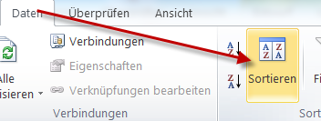 | Markieren Sie den Sortierbereich ohne die Spalten F und G. Diese enthalten Rechenformeln, welche mitsortiert und lädiert würden.  - Wählen Sie den Bereich A11 bis E41.  - Klicken Sie zum Sortieren auf der Registerkarte Start auf die Schaltfläche Sortieren.
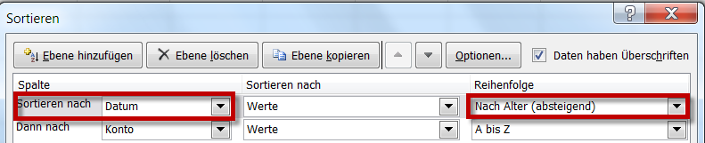 | - Wählen Sie die zu sortierende Spalte.  - Wählen Sie die Sortier-Reihenfolge (Auf- oder Absteigend, A-Z oder Z-A)  Sie können die Daten nach mehreren Spalten hierarchisch sortieren

Bereich abfragen, Filtern
Sie können die Daten Ihren Wünschen entsprechend filtern (eine Auswahl) lassen.
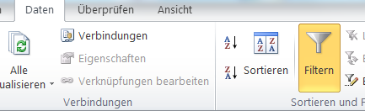 | - Aktivieren Sie eine Zelle im Eingabebereich  - Klicken Sie dazu auf der Registerkarte Start auf die Schaltfläche Filtern.
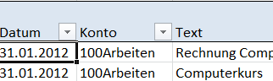 | Rechts des Tabellenkopfes wird nun ein Pfeil eingeblendet.
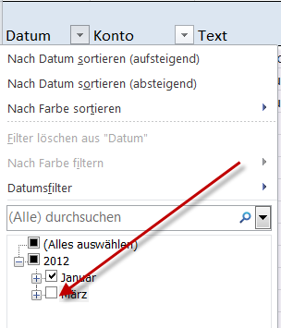 | - Klicken Sie nun den Pfeil rechts vom Kolonnentitel in der gewünschten Spalte.  Sie können nun nicht gewünschte Werte im Kästchen deaktivieren oder gewünschte Werte aktivieren.  - Nach Anklicken von OK werden nur die Zeilen angezeigt, die den Kriterien entsprechen.  Sie können nacheinander mehrere Filter setzen (z.B. zuerst den Monat, dann das Konto)  Durch erneutes Anklicken des Befehls Filtern wird der Filter wieder ausgeschaltet.

Uebung
Ueben Sie nun das Sortieren und Filtern.

Uebersichten mit Pivot-Tabellen
Eine kraftvolle Funktion ist das Darstellen der Daten in Matrixform.
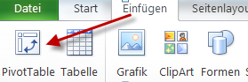 | - Aktivieren Sie eine Zelle im Eingabebereich.  - Klicken Sie dazu auf der Registerkarte Einfügen die Schaltfläche PivotTable.
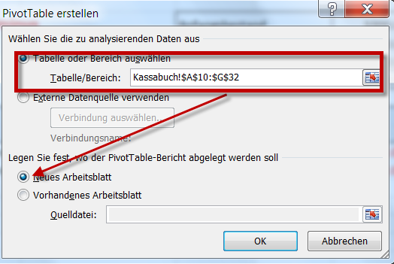 | Sie erhalten das neue Fenster PivotTable erstellen.  Im Normalfall sind die Vorgaben bereits richtig.  Kontrollieren Sie den Tabellenbereich.  Kontrollieren Sie, wo die PivotTable abgelegt werden soll.  - Klicken Sie dann OK.
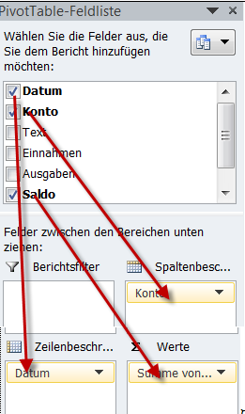 | Auf der rechten Seite wird ein Auswahlfenster angezeigt.  - Ziehen Sie nun Saldo in das Feld Werte.  - Das Konto in die Spaltenbeschreibung.  - Das Datum in das Feld Zeilenbeschreibung.  Sofort werden die Werte in einem neuen Arbeitsblatt in einer Matrixform angezeigt.

Arbeitsblatt löschen
Die Pivot-Tabelle wurde in einem neuen Arbeitsblatt erstellt, löschen Sie dieses wieder.
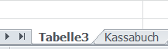 | - Wählen Sie das Arbeitsblatt aus, das oder die Sie löschen möchten.  - Klicken Sie auf der Registerkarte Start in der Gruppe Zellen auf den Pfeil neben Löschen und anschliessend auf Blatt löschen.

Listenkopf drucken
Wenn Sie viele Zeilen ausgefüllt haben, fehlen auf den Folgeseiten die Listenüberschrift und die
Kolonnenüberschrift. Sie können diese über diesen Weg drucken lassen.
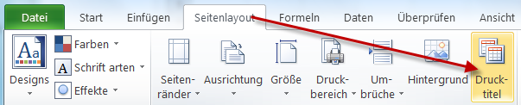 | Klicken Sie auf der Registerkarte Seitenlayout auf die Schaltfläche Drucktitel.
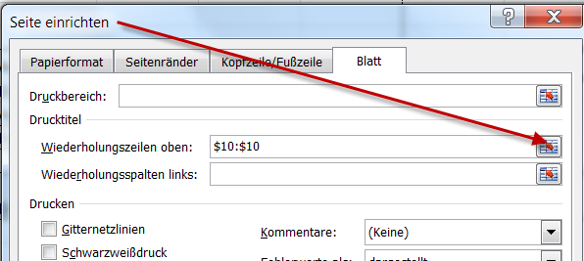 | Im neuen Fenster Seite einrichten klicken Sie auf den Pfeil rechts in der Zeile Wiederholungszeilen oben und wählen Sie die Zeilen aus, die Sie auf Ihrem Blatt ausdrucken möchten. Sie können eine oder mehrere Zellen auswählen.

